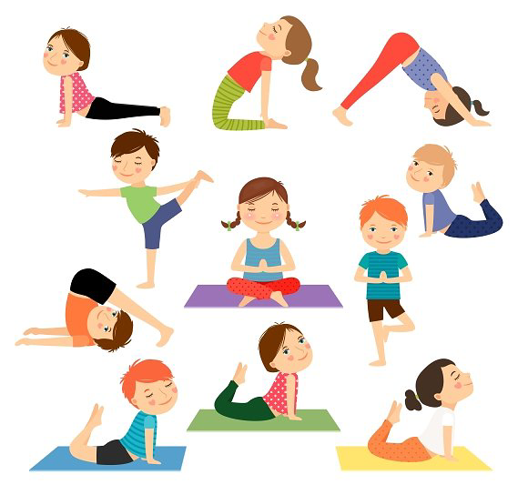 | RAZGIBAJ SE,  DA OSTANEŠ ZDRAV  Sreda, 13. 5. 2020

Aktivnost 1: | ATLETIKA – VAJE S KOLEBNICO  VZAMETE KOLEBNICO (LAHKO TUDI NAVADNO VRV)  TEK S KOLEBNICO 5 MINUT IN NEREDITE NEKAJ VAJ:  - SONOŽNO PRESKAKOVANJE NA MESTU, KOLEBNICO VRTIMO NAPREJ  - SONOŽNO VRTENJE IN SKOKI Z MEDSKOKOM, KOLEBNICO VRTIMO NAPREJ  - SONOŽNO PRESKAKOVANJE KOLEBNICO VRTIMO NAZAJ
Aktivnost 2: | (KREPILNE VAJE) POČITEK IN TRAJANJE PRILAGODITE SVOJIM ZMOŽNOSTIM  https://www.youtube.com/watch?v=T8jI4RnHHf0
Aktivnost 3: | ZAPLEŠIMO ZUMBA  https://www.youtube.com/watch?v=Ci_SQAs-8D4

»LAHKO SI ZMAGOVALEC BREZ MEDALJE«

